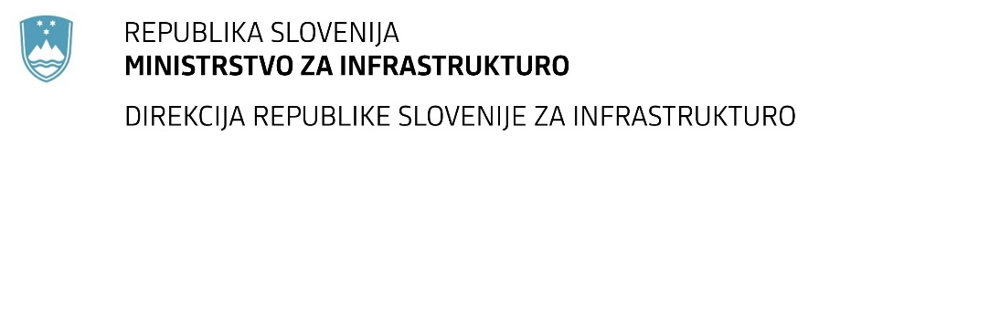

Številka: | 43001-154/2021-01 |  | oznaka naročila: | A-99/21 G
Datum: | 19.05.2021 |  | MFERAC: | 2431-21-000582/0

SPREMEMBA RAZPISNE DOKUMENTACIJE
za oddajo javnega naročila

Ureditev ceste R3-610/1370 Dolenja Trebuša – Spodnja Idrija od km 20+923 do km 21+543

Obvestilo o spremembi razpisne dokumentacije je objavljeno na "Portalu javnih naročil" in na naročnikovi spletni strani. Na naročnikovi spletni strani je priložen čistopis spremenjenega dokumenta.

Obrazložitev sprememb:
Objavljena so dopolnjena Navodila za pripravo ponudbe.

Dopolnjena je četrta alineja točke 3.2.3.3 Navodil za pripravo ponudbe tako, da se glasi:

- v zadnjih desetih letih pred rokom za oddajo ponudb je kot odgovorni vodja del, odgovorni vodja posameznih del ali vodja gradbišča (naziv po ZGO-1) oz. vodja gradnje ali vodja del (naziv po GZ) vsaj enkrat vodil:
- rekonstrukcijo, novogradnjo ali obnovo državne ali lokalne ceste v vrednosti vsaj
350.000,00 € brez DDV

Spremembe so sestavni del razpisne dokumentacije in jih je potrebno upoštevati pri pripravi ponudbe.

